《测试分析报告》

图像分类系统

**项 目 名 称： 图像分类系统**

**成 员 名 单： 王迪、马鲜艳、陈晨、范广宝**

**导 师： 张曙**

**工 程 领 域： 图像分类**

**研 究 方 向： 物体分类与检测**

**中国科学技术大学软件学院**

一. 引言

1.1 编写目的

本测试分析报告为图像分类系统的测试分析报告，目的在于列出在开发项目的测试阶段的所有测试项目的结果，总结测试阶段的测试以及分析测试的结果，并描述系统所完成的功能是否符合需求分析所要求的全部条款，给出评价结果。本测试分析文档的预期读者包括项目经理，软件测试工程师及测试人员。

1.2 背景

1. 待测试软件系统的名称：图像分类系统
2. 项目名称：图像分类系统
3. 项目提出者：吴桂兴
4. 项目开发者：王艺璇、王淑静、汪涛
5. 项目的用户：各行业领域的使用者以及开发人员

1.3 定义

|  |  |
| --- | --- |
| **术语** | **解释** |
| SSD | Single Shot MultiBox Detector |
| Faster R-CNN | Faster Regions with CNN features |
| Mask R-CNN | Mask Regions with CNN features |
| RPN | Region Proposal Network |

1.4 参考资料

[1] 黄凯奇, 任伟强, 谭铁牛. 图像物体分类与检测算法综述[J]. 计算机学报, 2014, 37(6):1225-1240.

[2] 刘栋, 李素, 曹志冬. 深度学习及其在图像物体分类与检测中的应用综述[J]. 计算机科学, 2016, 43(12):13-23.

[3] 周俊宇, 赵艳明. 卷积神经网络在图像分类和目标检测应用综述[J]. 计算机工程与应用, 2017, 53(13):34-41.

[4] 陈荣, 曹永锋, 孙洪. 基于主动学习和半监督学习的多类图像分类[J]. 自动化学报, 2011, 37(8):954-962

[5] 张俊格. 基于视觉结构表达与建模的物体检测研究[D]. 中国科学院大学, 2013.

[6] Wang X, Thome N, Cord M. Gaze latent support vector machine for image classification[C]// IEEE International Conference on Image Processing. IEEE, 2016:236-240.

[7] Nielsen F, Muzellec B, Nock R. Classification with mixtures of curved mahalanobis metrics[C]// IEEE International Conference on Image Processing. IEEE, 2016:241-245.

[8] Chung A G, Shafiee M J, Wong A. Random Feature Maps via a Layered Random Projection (LaRP) Framework for Object Classification[J]. 2016.

[9] Viola P, Jones M. Rapid object detection using a boosted cascade of simple features[C]// Computer Vision and Pattern Recognition, 2001. CVPR 2001. Proceedings of the 2001 IEEE Computer Society Conference on. IEEE, 2003:I-511-I-518 vol.1.

二. 测试结果及发现

2.1 数据预处理模块的测试

在图像分类系统中，数据预处理模块主要是从现有的网络资源中搜索图像数据集，并对图像进行处理使之转换成能被后续模型识别的照片格式。该模块主要包含图像数据集的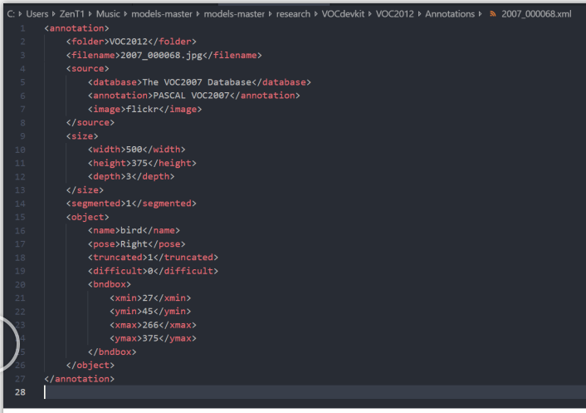下载、统一命名、格式转换及图像类别标注模块。

1. 图像类别标注测试

图像类别标注通过LabelImg软件进行。

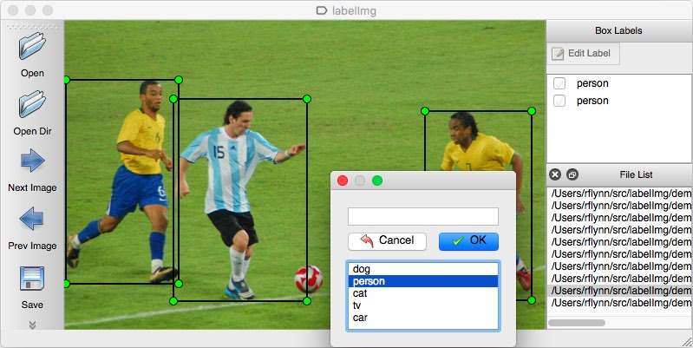

图 2-1 使用LableImg对图像进行标注

标注完成后，生成对应的XML文件。

图 2-2 LableImg生成的XML文件

图 2-3 图片及生成的XML文件

2. 图像类型转换测试

将XML文件转换为CSV格式的文件，若转换成功，则在Excel表格中可以看到关键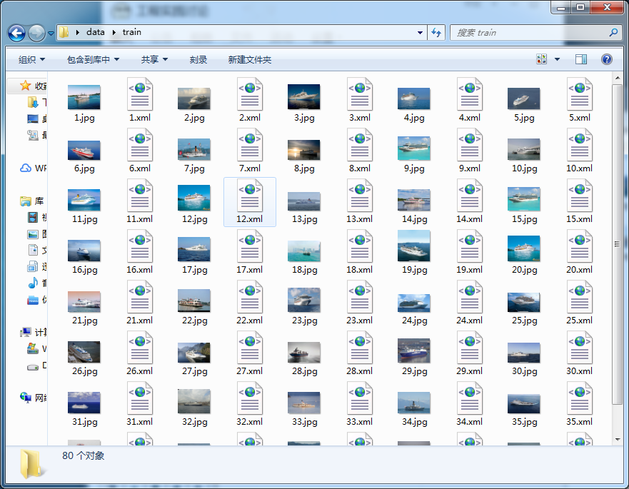数据。若失败，则在Jupyter Notebook中提示转换错误。

在图2-3中，可以看到图片类型已经转换成功。

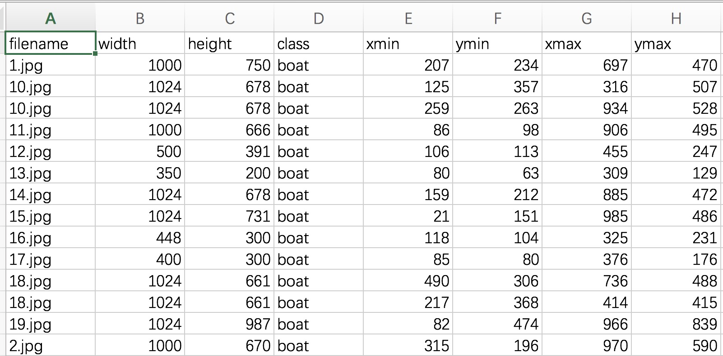

图 2-4 转换为CSV文件

**测试结论**：数据预处理模块本次测试没有问题，符合预期结果。

2.2 图像分类与识别模块的测试

1. 使用不同步长的参数训练模型并进行对比

使用batch_size = 4，step = 25000 的参数选择SSD模型对模型训练，训练时长20小时。

模型检测速度：2.43596s

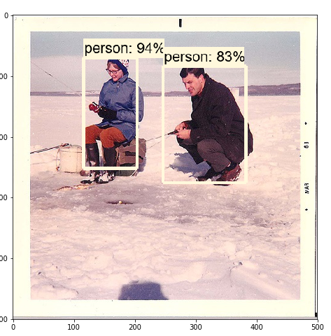 图2-5 batch_size =4 SSD模型

使用batch_size = 24，step = 25000 的参数选择SSD模型对模型训练，训练时长40小时。模型检测速度 ：2.43077s

图2-6 batch_size =24 SSD模型

**测试结论**：图像分类模块本次测试没有问题，符合预期结果。

**改进意见：**通过测试发现，不同的batch_size和不同的步长训练后的模型识别效果差别较大，可以明显看出，步长较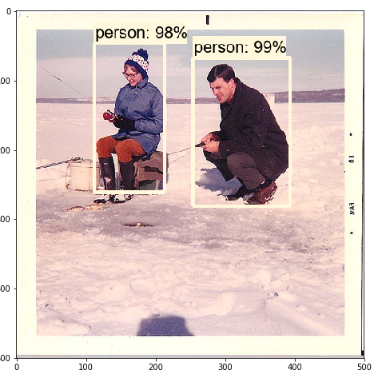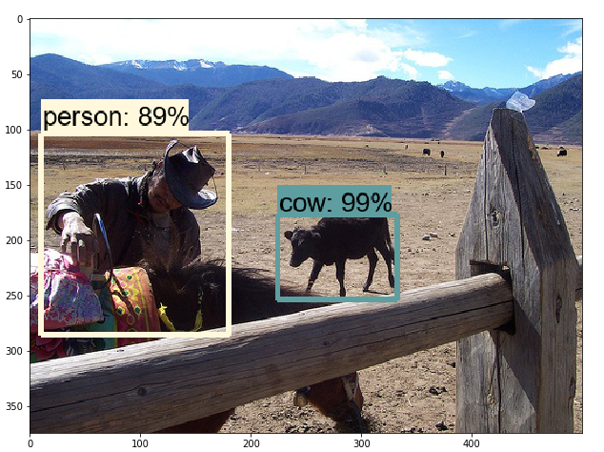大的模型识别效果更好。

2. 将训练后的模型和官方模型进行对比

使用batch_size = 1，step = 40000 的参数选择Faster-RCNN模型对模型训练，训练时长50小时。模型检测速度 ：6.811248s

图2-7训练后模型（Faster-RCNN）识别的结果

图2-7 官方模型识别的结果

**测试结论**：图像分类模块本次测试没有问题，符合预期结果。

**改进意见：**通过测试发现，训练后的模型能识别出的物体类别比较单一，较官方模型识别物体种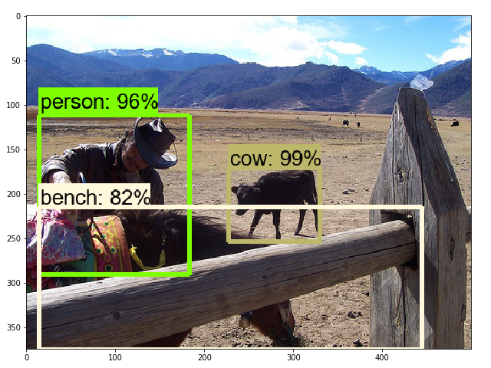类较少，可以明显看出，官方模型识别效果更好，对于物体的轮廓标注更为准确。下一步可以着手对模型训练多种物体类别的精度。

2.3 可视化模块的测试

模仿用户上传图片的动作，观察系统是否能显示可视化的图片分类与检测的结果。

图2-8 查看图片分类与识别结果

**测试结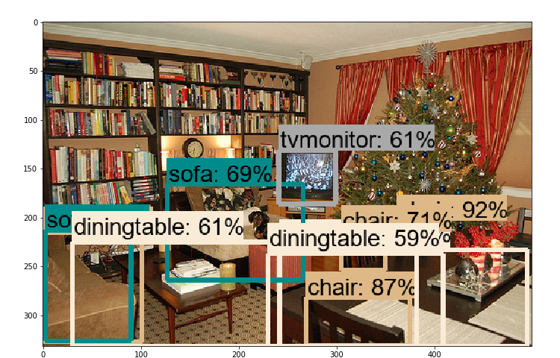论**：可视化模块本次测试没有问题，符合预期结果。

三. 对软件功能的结论

3.1 能力

能够有效的通过数据预处理模块、图像分类与识别模块、可视化模块的测试。可以顺利的完成数据集的获取、图像格式的转换、模型的训练、识别结果的可视化展示等功能。

3.2 限制

由于训练时不同的参数设置得到的训练模型的能力不同，对于多种物体出现在同一图片中的情况，识别结果不太好，仅能识别出部分物体种类，并没有达到理想的预期，下一步需要加强这方面的训练。

四. 分析摘要

4.1 能力

本系统已基本实现软件需求书上的所有需求，用户上传图片之后，系统能够对图片的类别和位置进行标注。管理员用户可以完成对数据集的获取、图像类型的转换、数据集的划分、模型的训练、测试和评估。

4.2 缺陷和限制

由于训练时不同的参数设置得到的训练模型的能力不同，对于多种物体出现在同一图片中的情况，识别结果不太好，仅能识别出部分物体种类，并没有达到理想的预期，下一步需要加强这方面的训练。

4.3 建议

1. 扩展本项目的功能，开发出一些创新性的功能；

2. 实现异常处理机制，对可能发生的异常进行捕捉，友好化显示出错信息；

3. 完善多种物体情况的训练，实现模型对多种类别物体同时识别的功能的精确度与广度。

五. 测试资源消耗

本项测试使用的硬件环境是普通个人笔记本电脑，没有使用自动化测试工具，采用人工的黑盒方式进行测试，总耗时约80个小时，无其他消耗资源。由于没有经过专业的测试学习和培训，初次接触测试，在追求软件测试的序列化合规格化方面经验不足，测试水平有限，可能存在的缺陷没有及时的发现及处理，希望得到进一步的改善和提高，并加大测试力度，以便使系统更加完善。